Сергей Собянин: Московские школьники познакомятся с жизнью театров
23.10.2023
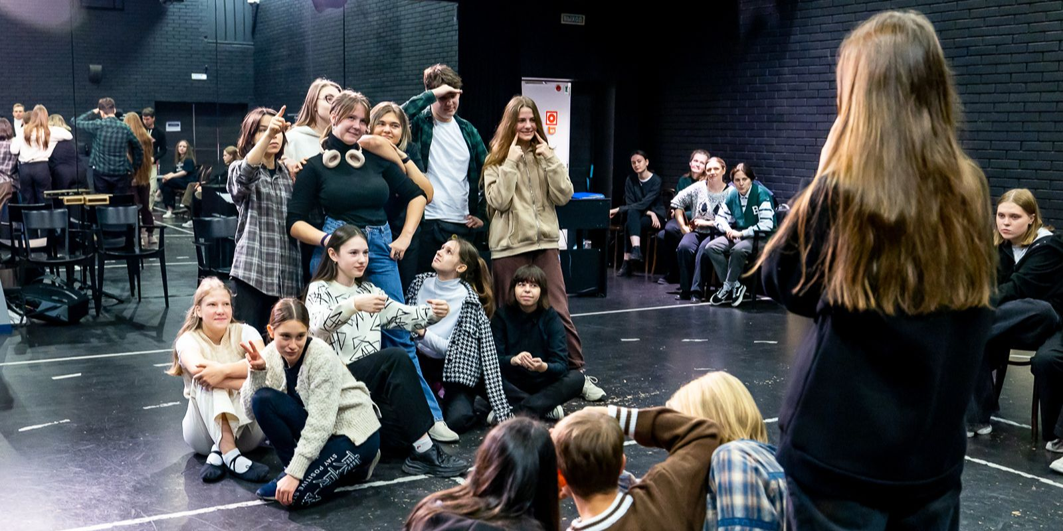

Мэр Москвы Сергей Собянин в своем официальном Telegram-канале сообщил, что в столице начал работу проект «Театральное закулисье» для участников городского проекта «Содружество школьных театров Москвы». По словам главы города, школьники смогут отправиться на экскурсии в столичные театры и увидеть мир искусства изнутри.

«Программу запустили для участников городского проекта «Содружество школьных театров Москвы». К примеру, в Театре кукол имени Образцова дети узнают, как делают кукол и готовятся к спектаклям, познакомятся с работой художников и бутафоров, увидят, где хранят реквизит. В учебном заведении Театра Олега Табакова ребята сходят в репетиционные и танцевальные классы, гримерные и мастерские», – написал Сергей Собянин.
Градоначальник также добавил, что в одном из самых необычных архитектурных пространств столицы – сцене на Сухаревской площади – ученикам раскроют тайну Фойе зеркал, покажут большой репетиционный зал и расскажут об истории театра, его основателе и труппе, а на инклюзивных экскурсиях в Музее МХАТ дети узнают о театральных профессиях и поучаствуют в актерских мастер-классах.

Адрес страницы: http://sao.mos.ru/presscenter/news/detail/11923757.html
Префектура Северного административного округа города Москвы

